Муниципальное дошкольное образовательное учреждение
детский сад «Сказка» города Николаевска Волгоградской области
(«МДОУ «Сказка» г.Николаевска)

Утверждено:
Заведующий МДОУ «Сказка»
______________ Т.В. Меденцова

Сюжетно-ролевая игра с детьми раннего возраста на тему:
"Ветеринарная больница"
(с участием Горобченко Евгения Владимировича)

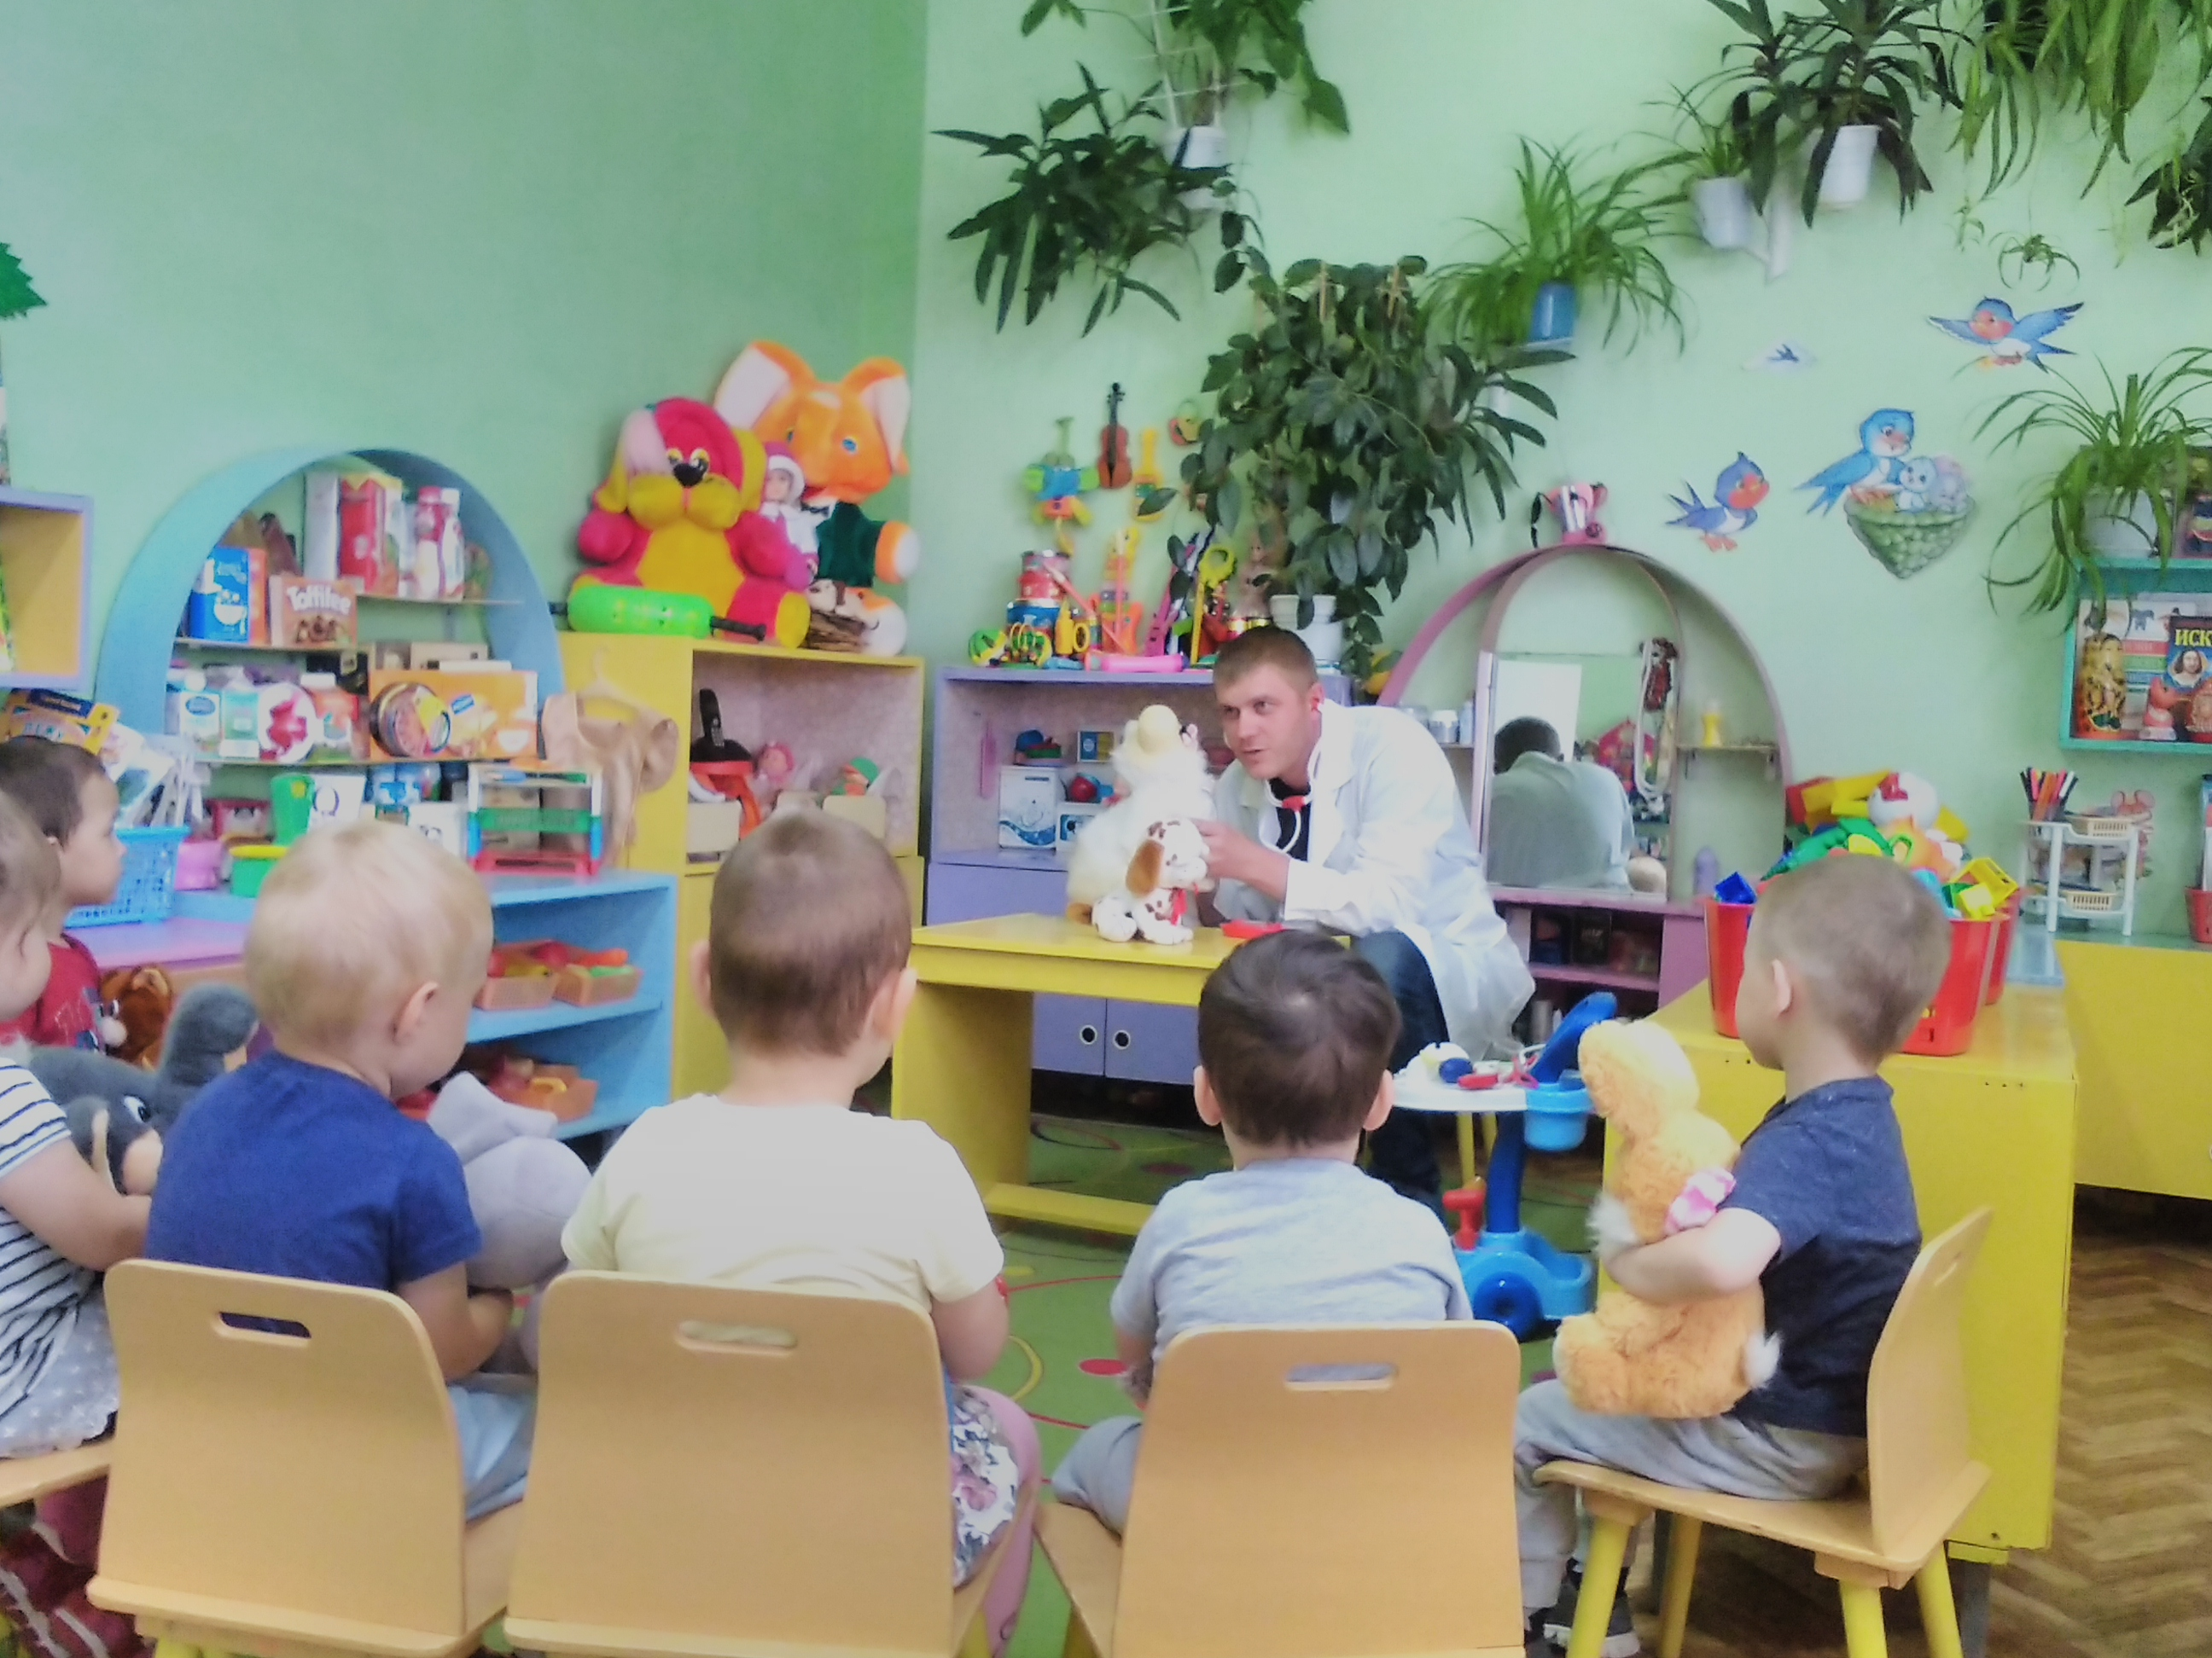

Составили:
воспитатель I квалификационной категории
Кутепова Н.В.
Воспитатель: Коноваленко А.В

Февраль 2019 год
Цель: продолжать работу по развитию и обогащению сюжетов игры, подводить детей к самостоятельному созданию игровых замыслов.
Задачи:
Обучающие:
- продолжать знакомить детей с профессией ветеринара, учить игровым действиям, и выполнению их в определенной последовательности (осмотреть, измерить температуру, послушать трубкой, лечить лекарством), умение пользоваться медицинскими инструментами во время игры;
- формировать игровые умения, вступать в ролевое взаимодействие друг с другом.
Развивающие:
- развивать умение соответствовать определённой роли, развивать диалогическую речь, развивать умение слушать собеседника, умение сочувствовать больным;
- развивать творческое отношение к игре, умение использовать предметы – заместители.
Воспитательные:
- воспитывать чуткое внимательное, заботливое отношение к животным, доброту, отзывчивость, культуру общения, дружеское взаимоотношение.
Предполагаемый результат: дети узнают профессию ветеринарного врача, его работу с больными животными, также научатся вести диалог в назначенной им роли, научатся правильно излагать проблему.
Предварительная работа: Беседа с детьми о работе ветеринарного врача, загадывание загадок о животных, пальчиковые игры, подвижные игры, чтение стихов и сказок про животных, экскурсия в медицинский кабинет детского сада, раскрашивание раскрасок с изображением животных, рассматривание сюжетных картинок, иллюстраций на тему медицины, сюжетно-ролевая игра «Больница».
Оборудование: животные - игрушки мягкие, халаты, шапочки, карандаш и бланки рецептов, фонендоскоп, градусник, бинт, вата, пинцет, губка, ножницы, шприц, мази, таблетки, порошки и т.д.
Словарная работа: ветеринар, ветеринарная больница, медсестра, пациенты.

Ход игры:
Мотивация к игре.
Воспитатель читает отрывок из сказки К. Чуковского «Доктор Айболит».
- Где Айболит лечил животных? (под деревом).
- Кого лечил доктор Айболит? (животных).
- Дети, а какие животные приходят к доктору Айболиту? (Больные)
- Давайте вспомним, как мы называем врачей, которые лечат животных? /ответы детей/.
- Давайте вспомним с вами, где лечат животных? /ответы детей/.
Воспитатель:
- Да, ребята, у зверей есть свой доктор и своя лесная больница. А в городе животных лечат в специальных лечебницах для животных. Доктора называют ветеринар, а лечебницу - ветеринарная.
Воспитатель: Сегодня к нам в гости придёт Горобченко Евгений Владимирович, который работает ветеринарным врачом и лечит животных.
Стук в дверь.
Воспитатель: Давайте поздороваемся с Евгением Владимировичем.
Родитель: Здравствуйте, ребята. Когда я приходил к вам в гости, я рассказывал о процессии ветеринара. И сегодня я хочу с вами поиграть в игру «Ветеринарная больница».
- А вы хотите поиграть в такую игру? /ответы детей/.
- Я приглашаю вас к себе в гости, в ветеринарную больницу.
/разыгрывание сюжета/.
Воспитатель: Ребята, чтобы добраться до больницы, нам нужно с вами сесть на автобус. А для начала, я предлагаю вам взять с собой животных, для осмотра у ветеринарного врача. Поехали.
/дети под музыку «едут на автобусе»/.
Воспитатель: Вот мы с вами и приехали в ветеринарную больницу.
(Дети с игрушками животных садятся на стульчики в очередь.)
Приём пациентов и осмотр животных врачом.
- Здравствуйте, можно к Вам? Заходит первый посетитель с кошечкой к врачу.
- Здравствуйте. Проходите. Что у вас случилось? На что жалуетесь?
- Моя кошечка второй день ничего не ест, только спит? Что с ней? Помогите пожалуйста.
- Хорошо. Кладите кошку на стол. Сейчас мы её осмотрим.
Ветеринар смотрит рот, ставит градусник, ставит укол.
- С вашей кошкой всё хорошо, у неё просто болит животик, но скоро пройдёт, потому что мы поставили укол.
- Спасибо Вам. До свидания.
- До свидания.
Затем второй посетитель, третий и т.д.
Итог игры.
- Вам понравилось играть в «Ветеринарную больницу»?
- Как называется больница для зверей?
- Какой доктор лечит зверей?
Всем спасибо за игру. Молодцы! А мне нужно возвращаться к своим пациентам – животным. До свидания, ребята.

